LAPORAN
APLIKASI CATATAN HARIAN BERBASIS WEB

Disusun Untuk Penilaian Sumatif Akhir Semester Genap


Disusun oleh :
NAMA: BUJNGA PUSPITA SARI
KELAS: X PPLG 1
NIS: 258711

PENGEMBANGAN PERANGKAT LUNAK DAN GIM
SMK NEGERI 1 KANDEMAN
2026

DAFTAR ISI

HALAMAN JUDUL ......................................…………………………………………………i
HALAMAN PERSETUJUAN ....................………………………………………………….. ii
DAFTAR ISI ...............................................………………………………………………….. iii
KATA PENGANTAR ...............................…………………………………………………… iv

BAB I PENDAHULUAN
A. Latar Belakang
B. Rumusan Masalah
C. Batasan Masalah
D. Tujuan Pembuatan
BAB II LANDASAN TEORI
A. Pengertian HTML dan CSS
B. Pengertian Website
C. Pengertian Catatan Harian
BAB III DESAIN DAN PERANCANGAN APLIKASI
A. Desain Tampilan Aplikasi
B. Alat dan Bahan yang Digunakan
BAB IV IMPLEMENTASI DAN ANALISA
A. Koding Aplikasi
B. Tampilan Aplikasi
C. Deskripsi Tampilan dan Cara Penggunaan
BAB V PENUTUP
A. Simpulan
B. Saran
LAMPIRAN
Lembar Bimbingan

BAB I PENDAHULUAN

A. Latar Belakang
Di era digital saat ini, kebutuhan akan pencatatan informasi menjadi semakin penting. Banyak orang, terutama pelajar, membutuhkan media untuk mencatat kegiatan, ide, maupun pengalaman sehari-hari.
Catatan harian yang biasanya ditulis di buku kini dapat dikembangkan dalam bentuk aplikasi berbasis web yang lebih praktis, mudah diakses, dan tidak mudah hilang. Oleh karena itu, dibuatlah aplikasi catatan harian berbasis web menggunakan HTML, CSS, dan JavaScript.

B. Rumusan Masalah
- Bagaimana cara membuat aplikasi catatan harian berbasis web?
- Bagaimana cara menyimpan data catatan secara sederhana?
- Bagaimana menampilkan data catatan dengan tampilan yang menarik?

C. Batasan Masalah
- Aplikasi hanya berbasis web sederhana
- Tidak menggunakan database (menggunakan LocalStorage)
- Fitur hanya meliputi:
  - Tambah catatan
  - Edit catatan
  - Hapus catatan
  - Pencarian catatan

D. Tujuan Pembuatan
Tujuan pembuatan aplikasi catatan harian berbasis web ini adalah:
- Untuk mempermudah pengguna, khususnya pelajar, dalam mencatat kegiatan, ide, maupun pengalaman sehari-hari secara digital.
- Untuk menggantikan catatan manual (buku tulis) menjadi lebih praktis, aman, dan tidak mudah hilang.

BAB II LANDASAN TEORI

A. Pengertian HTML dan CSS
HTML adalah bahasa markup yang digunakan untuk membuat struktur halaman web.
CSS adalah bahasa yang digunakan untuk mengatur tampilan atau desain halaman web agar lebih menarik.

B. Pengertian Website
Website adalah kumpulan halaman yang dapat diakses melalui internet menggunakan browser. Website digunakan untuk menyampaikan informasi dalam bentuk teks, gambar, maupun media lainnya.

C. Pengertian Catatan Harian
Catatan harian adalah kumpulan tulisan yang berisi aktivitas, pengalaman, atau perasaan seseorang yang dicatat setiap hari.

BAB III DESAIN DAN PERANCANGAN APLIKASI

A. Desain Tampilan Aplikasi
Aplikasi ini menggunakan desain modern dengan konsep Gen Z style, yaitu:
- Warna pastel dan gradient
- Tampilan card (kotak catatan)
- Font modern
- Layout sederhana dan responsif

B. Alat dan Bahan yang Digunakan
- Laptop
- Browser (Chrome, Edge, dll)
- Text Editor (Notepad / VS Code)
- Bahasa pemrograman:
  - HTML
  - CSS
  - JavaScript

BAB IV IMPLEMENTASI DAN ANALISA

A. Koding Aplikasi

1. HTML
Digunakan untuk membuat struktur aplikasi seperti:
- Form input
- Tampilan daftar catatan

2. CSS
Digunakan untuk memperindah tampilan aplikasi seperti:
- Warna background
- Tampilan card
- Layout modern

3.JavaScript
Digunakan untuk:
- Menyimpan data (LocalStorage)
- Menambah, mengedit, dan menghapus catatan
- Mencari catatan

B. Tampilan Aplikasi
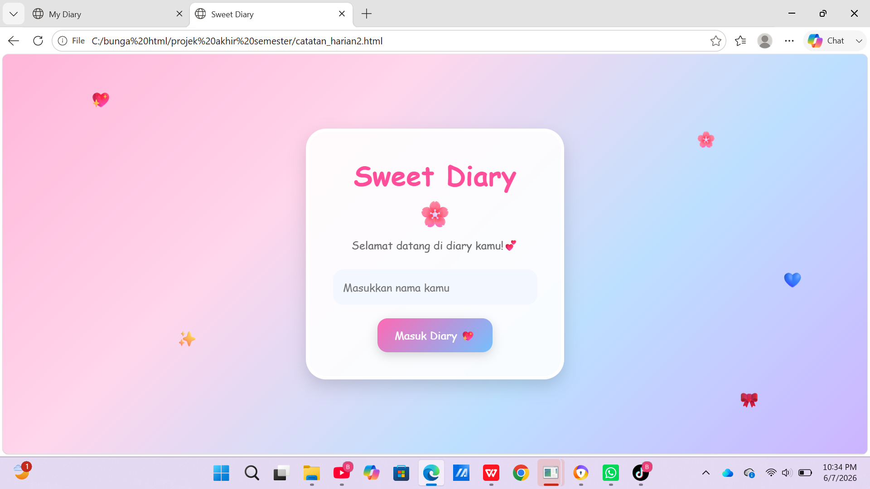
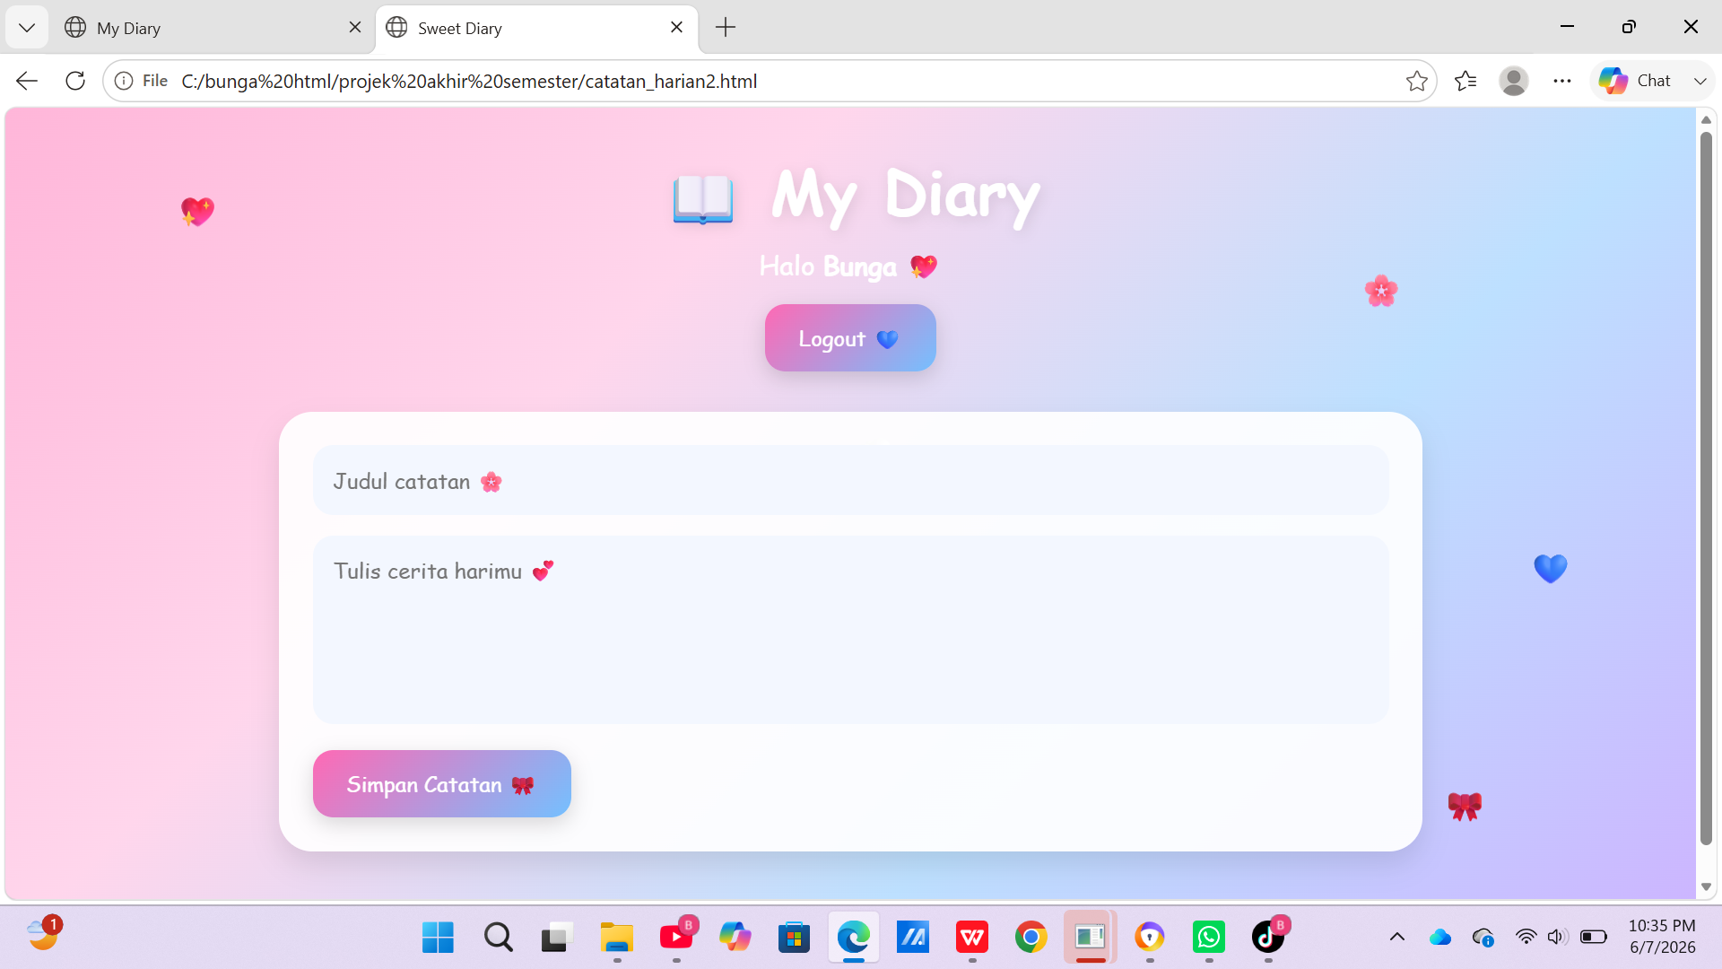

C. Deskripsi Tampilan dan Cara Penggunaan
Cara menggunakan aplikasi:
- Masukkan judul dan isi catatan
- Klik tombol “Simpan”
- Catatan akan muncul di daftar
- Gunakan tombol edit untuk mengubah catatan
- Gunakan tombol hapus untuk menghapus
- Gunakan fitur pencarian untuk mencari catatan

BAB V PENUTUP

A. Simpulan
Aplikasi catatan harian berbasis web ini berhasil dibuat dengan menggunakan HTML, CSS, dan JavaScript. Aplikasi ini dapat membantu pengguna dalam mencatat kegiatan sehari-hari dengan mudah dan praktis.

B. Saran
Aplikasi ini masih dapat dikembangkan lebih lanjut, seperti:
- Menambahkan fitur login
- Menyimpan data ke database
- Menambahkan fitur gambar atau file

LAMPIRAN

Lembar Bimbingan
(Diisi oleh guru pembimbing)

